台山第一幼儿园、台山市马兰芳幼儿园、台山市台城马健威幼儿园
2024年秋季招生报名名单公布

根据《台山第一幼儿园、台山市马兰芳幼儿园、台山市台城马健威幼儿园2024年秋季小班招生通知》要求，经审核，林*豪等7位适龄幼儿为上述公办幼儿园2024年秋季招生政策性照顾对象（名单详见附件1）；李*童等2位幼儿为台山市台城马健威幼儿园原村民适龄就读幼儿（名单详见附件2）。报读台山第一幼儿园的幼儿人数少于招生人数，报名幼儿由台山第一幼儿园按招生程序办理相关录取手续；报读台山市马兰芳幼儿园、台山市台城马健威幼儿园幼儿拟参加电脑派位情况如下（名单详见附件3）：马兰芳幼儿园小班172人，剔除政策性照顾生2人后，拟派位录取118人；马健威幼儿园小班224人，剔除政策性照顾生3人和原村民2人后，拟派位录取115人。现将有关情况一并进行公布，接受社会各界监督。
公布单位：台山市教育局
联系电话：0750-5566632
地址：台山市台城台东路98号
邮编：529200
附件1.2024年秋季幼儿园招生政策性照顾生名单
2.2024年台山市台城马健威幼儿园原村民适龄就读幼儿名单
3.台山市马兰芳幼儿园2024年秋季招生报名名单
4.台山市台城马健威幼儿园2024年秋季小班招生报名名单

台山市教育局
2024年4月18日

附件1：
2024年秋季幼儿园招生政策性照顾生名单
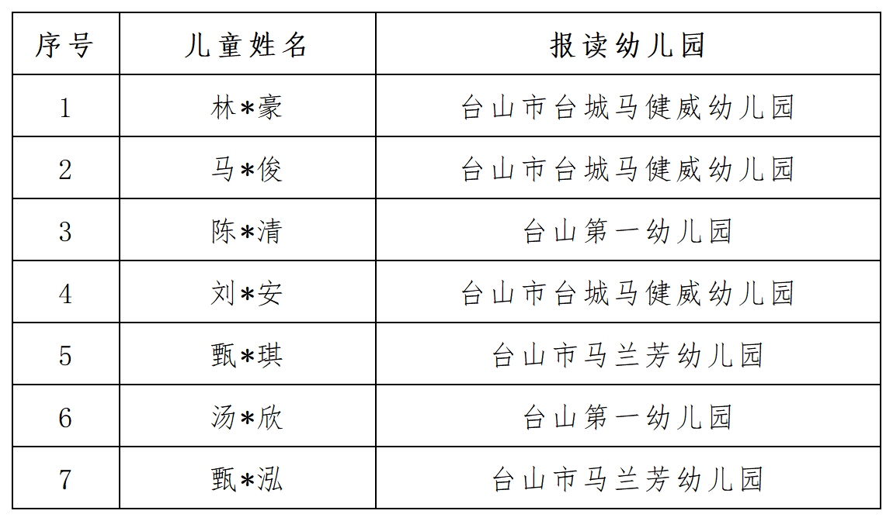

附件2
2024年台山市台城马健威幼儿园
原村民适龄就读幼儿名单
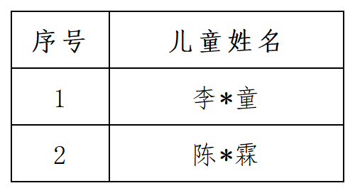

附件3
台山市马兰芳幼儿园2024年秋季小班招生报名名单
※ 按报名号确定派位号
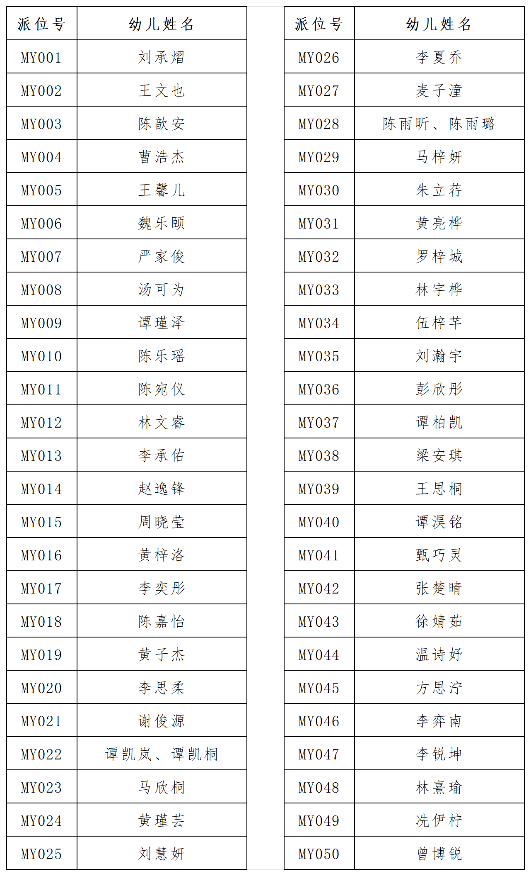

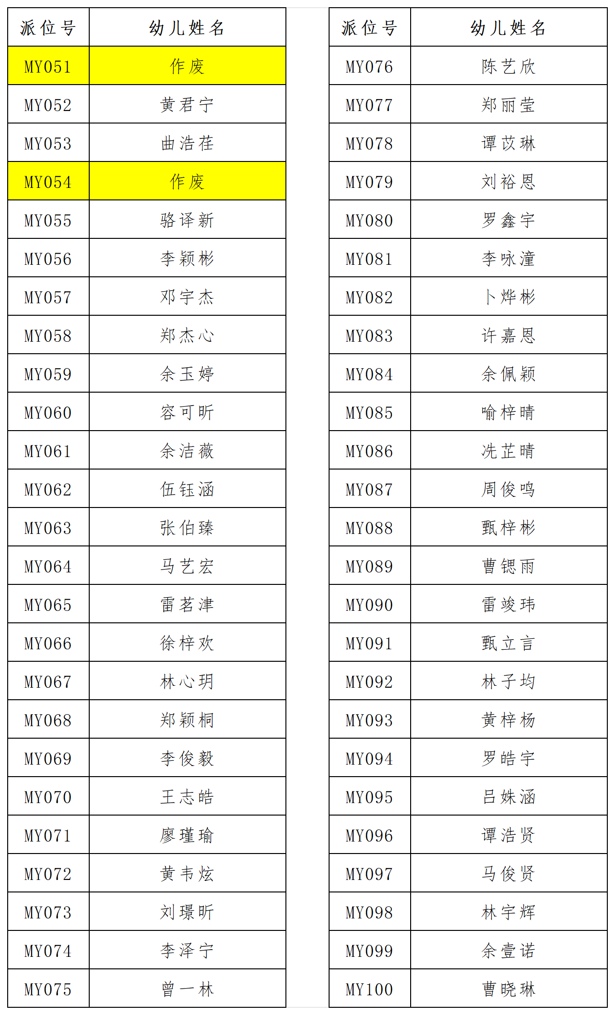

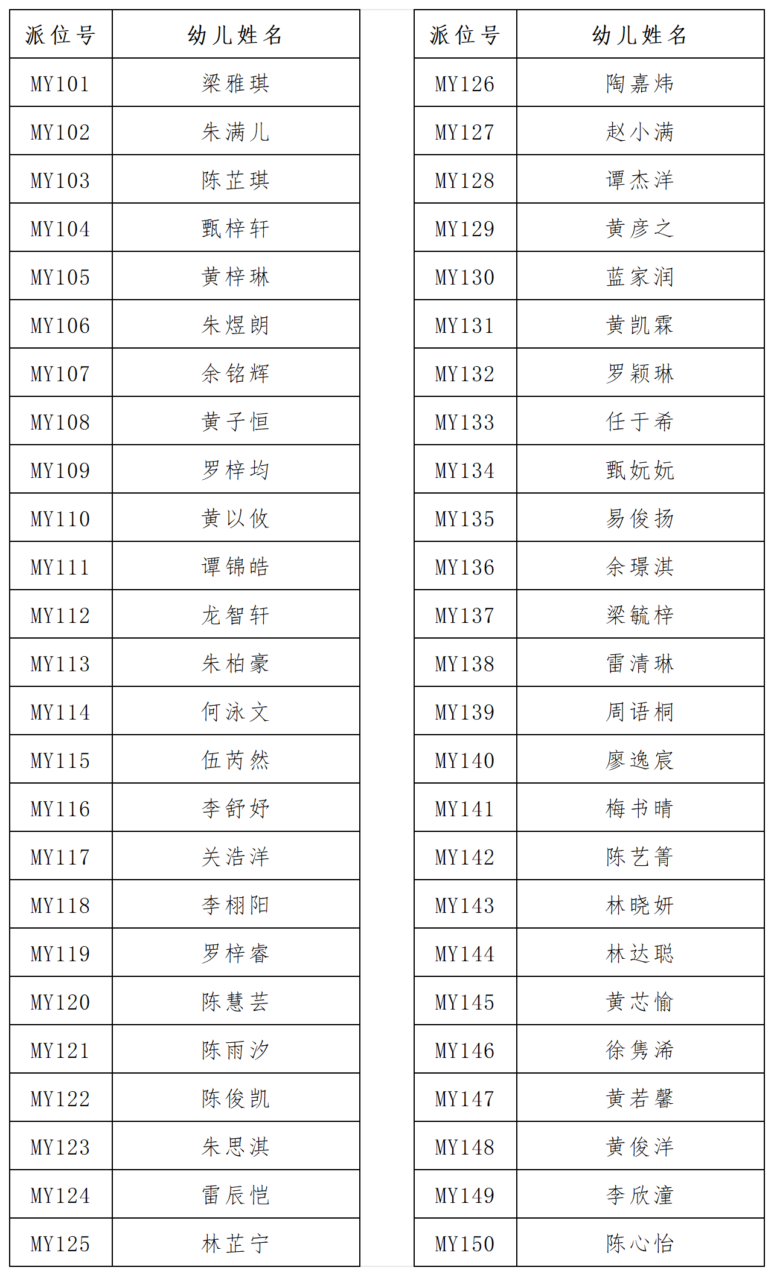

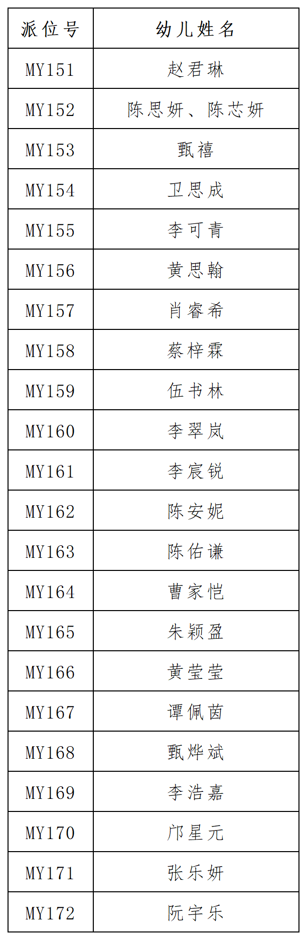
附件4
台山市台城马健威幼儿园2024年秋季小班招生报名名单
※ 按报名号确定派位号
